PRÁCTICA MME – UD01-04 – Cores e hexadecimal
NÚMERO | DATA | Apelidos, Nome. Sinatura
PRÁCTICA: As cores RGB
Material preciso:  - Máquina virtual con Xubuntu.  - Tarxeta de rede en nat  - RAM: 2GB  - Navegador |  |  |  |  | ¿Que é o RGB?  RGB trátase dun modelo cromático mediante o cal seremos capaces de representar distintas cores a partir da mestura destes tres cores primarias.
A) Como se obtén o RGB?
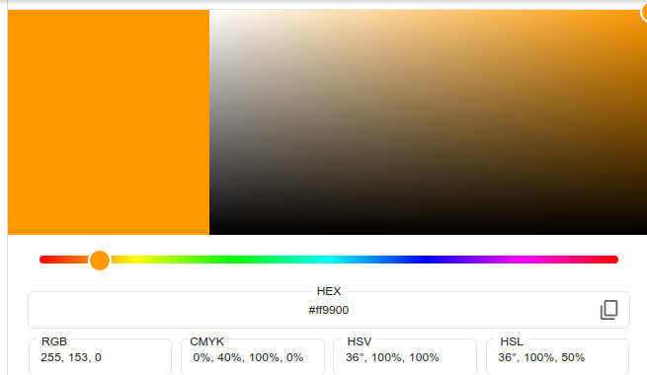
Calquera cor construíse por medio dos tres cores primarios: vermello, verde e azul. Para cada cor empréganse 8 bits. Por exemplo unha secuencia para o vermello podería ser 11111111₂ . Neste caso teriamos que o valor máximo que pode acadar que en decimal sería 255₁₀ e en hexadecimal FF.
Exemplo: RGB (255,153,0)
- Vermello : 255₁₀ => FF₁₆
- Verde: 153₁₀ => 99₁₆
- Azul: 0₁₀ => 00₁₆
Finalmente o valor en hexadecimal é a concatenación de todos os valores cunha “#”: #FF9900.
Podes verificar o color co código hexadecimal na seguinte ligazón: https://www.w3schools.com/colors/colors_picker.asp
B) Calcula o valor hexadecimal das seguintes cores contesta as preguntas.
RGB |  | Hexadecimal |  | Que nome ten a cor? |  | ¿Que fan os pesos RGB ?
(0,0,0) |  | #000000 |  | Negro |  | O valor cero indica a ausencia de cor polo cal é obvio que sexa o negro.
(255,0,0) |  | #ff0000 |  | Vermello |  | O valor 255 indica o total de vermello e logo os valores 0 en verde e azul non se realiza ningunha mestura.
(0,255,0) |  | #00ff00 |  | Verde |  | Semellante ao caso anterior so que co cor verde.
(0,0,255) |  | #0000ff |  | Azul |  | Semellante ao caso anterior so que co cor azul.
(255,255,255) |  | #ffffff |  | Branco |  | Neste caso temos que a mestura de todas as cores produce o cor branco.
C) Calcula o valor en RGB das seguintes cores en hexadecimal.
Hexadecimal | Red |  | Green |  | Blue |  | Que nome ten a cor?
#7d7d7d | 125 |  | 125 |  | 125 |  | Gris
#7d007d | 125 |  | 0 |  | 125 |  | Violeta
#7d007d | 125 |  | 0 |  | 0 |  | Vermello oscuro.
#007d7d | 0 |  | 125 |  | 125 |  | Azul agrisado
#7d7d00 | 125 |  | 125 |  | 0 |  | Amarillo verdoso
#befac7 | 190 |  | 250 |  | 199 |  | Verde clarito
#fabebe | 250 |  | 190 |  | 190 |  | Vermello claro
#bed7fa | 190 |  | 215 |  |   250 |  | Azul claro
D) A iluminación RGB Gamming ?
Na actualidade está de moda que os equipos Gamer dispoñan de sistemas de iluminación RGB. Estes sistemas están conformados por diodos LED que a súa vez conten outros tres que representan o RGB.

Podemos encontrarnos no mercado sistemas que representan 7 cores, isto quere dicir que emprega 3 bits. Isto é asi porque 111₂ = 7₁₀.

Responde as seguintes cuestións:
Un sistema que representa 256 cores cantos bits precisa? Cal sería o valor en binario e decimal do maior cor que codificaría?
Precisa 8 bits 2⁸ = 256. Abarcaría un rango dende:
- 0000 0000 ₂ = 0₁₀.
- 1111 1111 ₂ = 255₁₀.
Un sistema con 24 bits cantas cores podería representar?
24 bits permite representar 2²⁴ = 16777216
Investiga sobre os sistemas como Razer Chroma, Asus RGB Aura ou MSI Mystic Light. Cantos bits empregan para as cores?
24 bits todos os sistemas.

